GÉOMETRIE DANS L’ESPACE
- Uniquement STD2A -

Partie 1 : Repérage

1) Vecteurs coplanaires

Définition : Trois vecteurs sont coplanaires s'ils possèdent des représentants appartenant à un même plan.
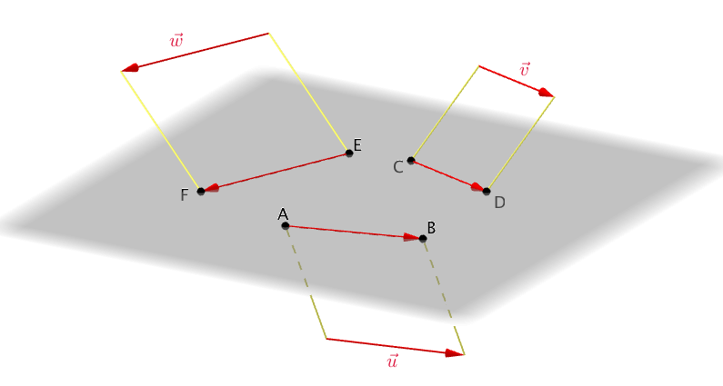
2) Repère de l'espace

Définition : Soit $\vec{i}$, $\vec{j}$ et $\vec{k}$ trois vecteurs non coplanaires. O est un point de l'espace.
On appelle repère de l'espace le quadruplet $\left(O ;\vec{i}, \vec{j}, \vec{k}\right)$.

Remarques :
- $O$ est appelé l'origine du repère.
- La décomposition $\vec{OM}=x\vec{i}+y\vec{j}+z\vec{k}$ donne les coordonnées $\left(x, y, z\right)$ du point $M$.
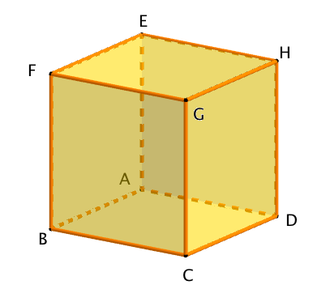
Exemple :
$ABCDEFGH$ est un cube.
On considère le repère $\left(B ;\vec{BA}, \vec{BC}, \vec{BF}\right)$.

On a alors :

$A\left(1, 0, 0\right)$,$B\left(0, 0, 0\right)$,$C\left(0, 1, 0\right)$,$F\left(0, 0, 1\right)$,$G\left(0, 1, 1\right)$.

3) Distance entre deux points

Propriété : Soit $A\left(x_{A} ; y_{A} ; z_{A}\right)$ et $B\left(x_{B} ; y_{B} ; z_{B}\right)$ deux points de l'espace.
On a : $AB=\sqrt{{\left(x_{B}-x_{A}\right)}^{2}+{\left(y_{B}-y_{A}\right)}^{2}+{\left(z_{B}-z_{A}\right)}^{2}}$.
Exemple :
On reprend l’exemple précédent. Ainsi, par exemple :
$$AG=\sqrt{{\left(0-1\right)}^{2}+{\left(1-0\right)}^{2}+{\left(1-0\right)}^{2}}$$
$$\sqrt{1^{2}+1^{2}+1^{2}}=\sqrt{3}$$

Partie 2 : Perspective cavalière

1) Dessiner en perspective

La perspective utilisée en mathématiques s’appelle la perspective cavalière.
Elle permet de représenter dans le plan (une feuille) un objet de l’espace (un solide).

Les règles de la perspective cavalière sont les suivantes :
- Les arêtes parallèles sur le solide restent parallèles sur le dessin.
- Les arêtes parallèles et de même longueur restent de même longueur.
- Les milieux restent au milieu.
- Les points alignés restent alignés.
- Les arêtes cachées se représentent en pointillés.
- La « face avant » dite « plan de face » peut être représentée en vraie grandeur.
- Les arêtes fuyantes (perpendiculaire au plan de face) sont représentées avec un coefficient de réduction (souvent égal à 0,5) en suivant un angle d’environ 30° par rapport à l’horizontale.

Méthode : Représenter un pavé droit en perspective cavalière

Vidéo https://youtu.be/i7PtsYJhs6g

Dessiner un pavé droit en perspective.

Correction
30°

1 : Tracer un rectangle en vraie grandeur.
2 : Tracer trois segments parallèles et de même longueur (arêtes fuyantes).
3 : Relier la 2e extrémité de ces trois segments.
4 : Finir la face cachée qui est un rectangle semblable au rectangle « avant ».
5 : Tracer la dernière arête cachée

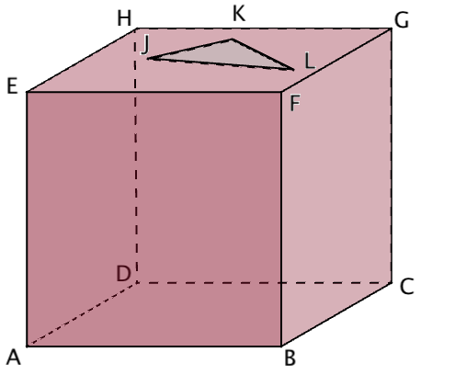
2) Projection sur un plan parallèle à une droite

On considère le cube ABCDEFGH.
On a représenté un triangle JKL sur la face EFGH.
Sous cette vue, le triangle JKL est dessiné en perspective.
On souhaite représenter ce triangle en vraie grandeur.

La face ABFE du cube étant représentée en vraie grandeur, on va projeter le triangle JKL sur la face ABFE parallèlement à la diagonale [AH].
Ainsi, le triangle projeté sera également représenté en vraie grandeur.
Cette méthode s’appelle la technique du rabattement.
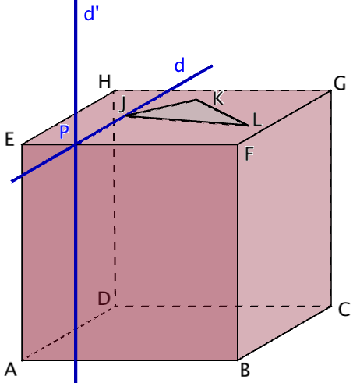

1) On trace la parallèle d à [EH] passant par J. Cette parallèle intercepte le segment [EF] en un point P.
On trace la parallèle d’ à [EA] passant par P.

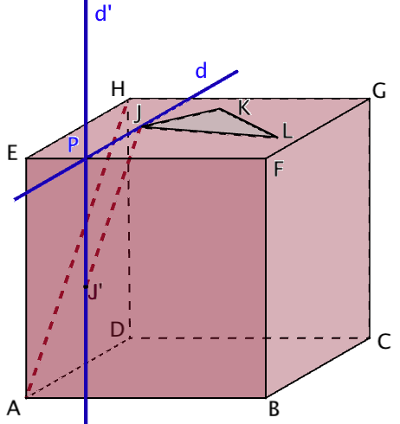

2) Par projection parallèle à [AH] :
On trace la parallèle à [AH] passant par J.

3) Cette dernière coupe la droite d’ en J’,
projeté de J sur ABFE.

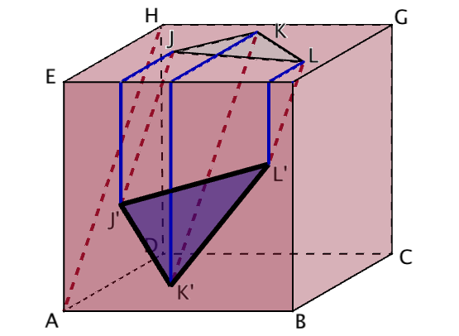
4) On fait de même pour projeter K et L.

Le triangle J’K’L’ est une représentation en vraie grandeur du triangle JKL.

Partie 3 : Sections de solides par un plan

1) Pavé droit (parallélépipède)

Avec un pavé droit
Plan parallèle à la base Plan perpendiculaire à la base.
La section est un rectangle. La section est un rectangle.

2) Cylindre

Avec un cylindre
Plan parallèle à la base Plan perpendiculaire à la base Plan non parallèle à l’axe
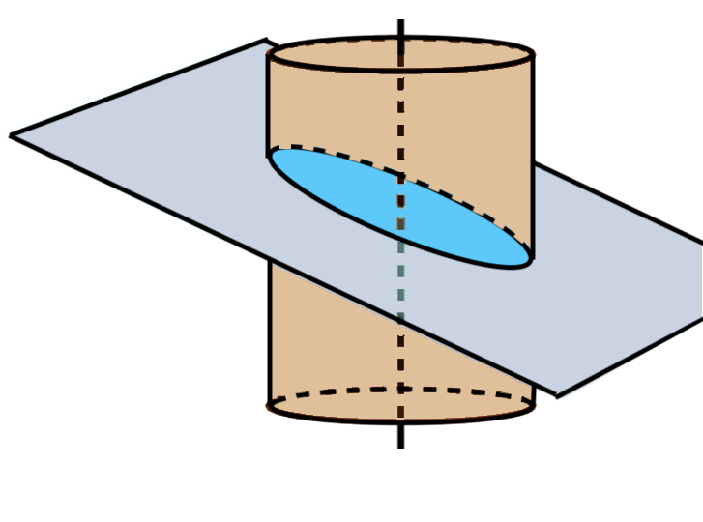
La section est un cercle. La section est un rectangle. La section est une ellipse
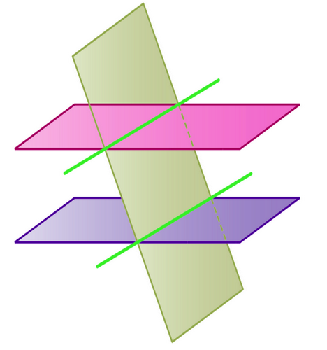
Théorème des plans parallèles :

Si deux plans sont parallèles, tout plan qui
coupe l’un coupe l’autre, et leurs intersections
sont deux droites parallèles.

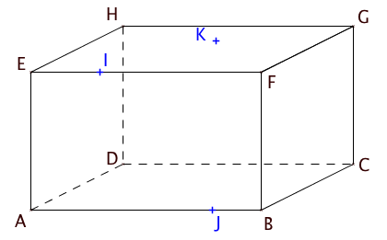
Méthode : Construire la section d’un solide par un plan

Vidéo https://youtu.be/vgXcf3M0f9w

ABCDEFGH est un pavé droit.
I est un point de l’arête [EF], J est un point
de l’arête [AB] et K est un point de la face EFGH.
Construire la section du pavé par le plan (IJK).

Correction
- Le plan (IJK) coupe la face ABFE suivant la droite (IJ). On commence donc par tracer le segment [IJ].

- Le plan (IJK) coupe la face EFGH suivant la droite (IK). Soit L le point d’intersection de la droite (IK) avec l’arête [HG]. On trace le segment [IL].

- D’après le théorème des plans parallèles, les faces ABFE et DCGH étant parallèles, le plan (IJK) coupe la face DCGH suivant une droite parallèle à (IJ).
Le plan (IJK) coupe donc la face DCGH suivant la droite parallèle à (IJ) et passant par L. On trace cette droite qui coupe l’arête [CG] en M.

- On justifie de même que le plan (IJK) coupe la face ABCD suivant la droite parallèle à (IK) passant par J. On trace cette droite qui coupe l’arête [BC] en N.

- Pour finir la section, on trace le segment [MN].
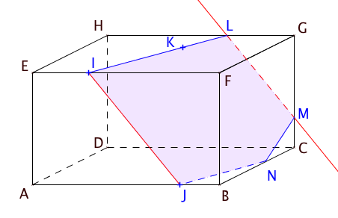
Hors du cadre de la classe, aucune reproduction, même partielle, autres que celles prévues à l'article L 122-5 du code de la propriété intellectuelle, ne peut être faite de ce site sans l'autorisation expresse de l'auteur.
www.maths-et-tiques.fr/index.php/mentions-legales

